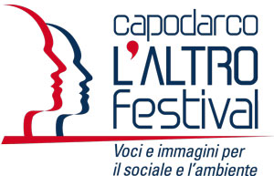
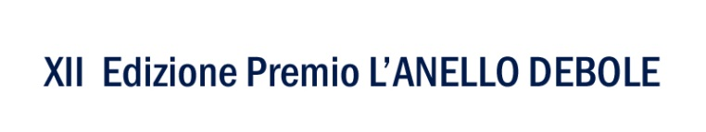
Comunicato stampa
09 maggio 2018

L’Anello debole, 173 i cortometraggi in concorso
Un premio internazionale: le opere provengono da 15 paesi. I vincitori dell’edizione 2018 saranno proclamati il 22 giugno durante il Capodarco L’Altro Festival.
E’ già possibile iscriversi alla giuria popolare
CAPODARCO DI FERMO - Sono 173, provenienti da 15 paesi del mondo, i video e gli audio cortometraggi sui temi sociali e ambientali in concorso per il premio L’anello debole 2018. Si tratta di 15 opere audio e 158 video (62 corti della realtà, 74 corti di fiction e 22 cortissimi).
Conclusa la selezione affidata a una commissione costituita dalla Comunità di Capodarco di Fermo, (fase che determina i numeri esatti dei partecipanti nelle 4 sezioni del premio: audio cortometraggi; video cortometraggi della realtà; video cortometraggi di fiction; video cortissimi), la parola passa alla giuria di qualità per la scelta delle opere finaliste. Tra queste, dopo la valutazione di una giuria popolare, verranno proclamate le opere vincitrici venerdì 22 giugno prossimo, nella serata finale del Capodarco L’Altro Festival, nella cornice della terrazza sul mare della Comunità di Capodarco di Fermo, nelle Marche.
E’ già possibile iscriversi alla giuria popolare. Ci si può iscrivere fin da ora alla giuria popolare del premio. Basta andare nella sezione relativa sul sito del Capodarco L’Altro Festival, compilare e inviare il modulo via e-mail o fax. I giurati popolari hanno il compito di valutare i cortometraggi finalisti durante il Festival, Il loro voto, ponderato con quello della giuria di qualità, decreta le opere vincitrici.
I premi speciali. Ai premi “ordinari” si aggiungeranno nella presente edizione due riconoscimenti speciali: quello per il migliore “web-doc”, scelto dalla giuria sia in base a segnalazioni esterne che in base a proprie ricerche, e il premio “Corto giovani”, bandito in collaborazione con il premio letterario “Coop for words” di Coop Adriatica 3.0.
Informazioni: tel. 0734 681001, info@capodarcolaltrofestival.it.

